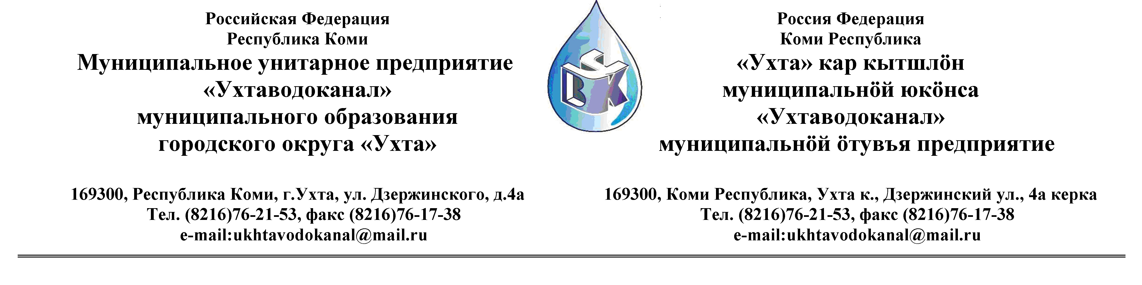Протокол № 29/02-2013
Заседания Комиссии по проведению закупок товаров, работ и услуг
в МУП «Ухтаводоканал» по рассмотрению заявки запроса котировок.

от « 14 » марта 2013 года г. Ухта, Р.К
«15» час. 00 минут ул. Дзержинского, дом 4А,
3 этаж, конференц-зал

Наименование закупки: Поставка соли «Экстра»

.Заказчик: Муниципальное унитарное предприятие «Ухтаводоканал»
Муниципального образования городского округа «Ухта»
Состав комиссии:

Председатель – П.П.Артемьев, заместитель директора- начальник управления эксплуатации, ремонта сетей и сооружений.

Заместитель председателя – О.И. Курбанова, заместитель директора по экономике и финансам;
Секретарь – Н.М.Лиховских, экономист ПЭО по закупкам

Члены комиссии:
Т.А. Филиппова – заместитель директора-главный инженер;
Ю.А.Басова – начальник планово-экономического отдела;
А.Н. Бобрешов – начальник юридического отдела;
О.В. Душина – начальник производственно-технического отдела.
Н.Б.Скрябина – главный бухгалтер - начальник ОБ и НУ

На заседании присутствуют:

Председатель – П.П.Артемьев, заместитель директора - начальник управления эксплуатации, ремонта сетей и сооружений;
Заместитель председателя – О.И. Курбанова, заместитель директора по экономике и финансам;
Секретарь – Н.М.Лиховских, экономист ПЭО по закупкам
Члены комиссии:
Т.А. Филиппова – заместитель директора-главный инженер;
Ю.А.Басова – начальник планово-экономического отдела;
А.Н. Бобрешов – начальник юридического отдела;
О.В. Душина – начальник производственно-технического отдела.
Н.Б.Скрябина – главный бухгалтер - начальник ОБ и НУ
Кворум имеется, Комиссия по проведению закупок товаров, работ и услуг МУП «Ухтаводоканал» правомочна.

Повестка дня: Рассмотрение заявки запроса котировок цен в электронной
форме на право заключения Договора на поставку Соли
«Экстра».

1. В соответствии с Федеральным Законом № 223-ФЗ от 18.07.2011 года «О закупках товаров, работ, услуг отдельными видами юридических лиц», Приказами МУП «Ухтаводоканал»: № 66-О от 11.03.2012 года «О введении в действие Положения «О порядке проведения закупок для нужд МУП «Ухтаводоканал» и № 0416-А от 27.12.2012 года «Об утверждении «Плана закупа товарно-материальных ценностей на 2013 год», 01 марта 2013г. было размещено на сайтах http://ukhtavodokanal.ru и www.zakupki.gov.ru Извещение № 29/02-2013 «О проведении открытого запроса котировок цен в электронной форме на право заключения Договора на поставку Соли «Экстра». Дата окончания приёма Заявок от Участников в запроса котировок цен в электронной форме 07 марта 2013 года в 12 час. 00 мин. Рассмотрение документации (вскрытие конвертов с заявками) 11 марта 2013 г., подведение итогов 13 марта 2013г.
2. К моменту окончания срока подачи «Заявок» на участие в запросе котировок цен
в электронной форме на право заключения Договора поставки соли «Экстра» поступила одна «Заявка».
Наименование информации | Наименование участника «Закупки»
Наименование информации | ООО «Строн» г.Санкт-Петербург:
Номер «Заявки» | 1
Дата и время подачи заявки | 03.03.13г. в 12ч.27м.(мск).
Цена поставщика | 5896,0 руб. за 1 тн.
Срок исполнения договора | 15 календарных дней
Сведения об объеме закупаемых товаров, работ, услуг | В строгом соответствии с Технической спецификацией к Извещению №29/02-2012 от 27.02.2013г.
3. В результате рассмотрения поступившей заявки, комиссия решила:
1) «Заявку» ООО «Строн» г.Санкт-Петербург – допустить к участию в рассмотрении «Заявок».
4. Протокол заседания Комиссии по проведению закупок товаров, работ и услуг в МУП «Ухтаводоканал» составлен в 1-м экземпляре на 2-х листах, остаётся на хранении в МУП «Ухтаводоканал» и подлежит опубликованию на сайте «Заказчика» http://ukhtavodokanal.ru и www.zakupki.gov.ru.

